深圳空管站新建求雨坛雷达站一路市电项目施工方案

编制单位：技术保障部
日期：2026年6月15日

目 录
一、项目背景
二、项目概况
（一）项目基本情况
（二）工程总体范围
（三）工程目标
三、施工方案
（一）施工内容
（二）施工日期及人员安排
（三）施工工期
（四）施工线路及现场勘查
四、施工安全与质量保证措施
（一）施工安全保障措施
（二）工程质量保证措施
（三）文明施工与环保措施
五、施工应急保障措施
六、竣工验收
（一）验收组织
（二）验收内容
（三）验收移交

一、项目背景
深圳空管站求雨坛雷达站作为深圳空管站重要运行台站，主要承担辖区空域二次雷达信号监视、甚高频地空通信保障关键任务，是民航空管运行安全的重要站点。当前台站仅依托单路10kV高压市电供电，供电线路老化、敷设环境复杂、故障频发，且站内应急油机服役年限已久、应急保障能力不足，存在单点供电中断、空管设备停运的重大安全隐患。
为彻底防范台站供电安全风险，构建双市电冗余、安全稳定、不间断供电体系，全面提升台站供电可靠性与空管运行保障能力，按照深圳空管站年度工作部署，实施深圳空管站求雨坛雷达站新增第二路市电电源工程，技术保障部特编制本施工方案，规范全流程施工管理，保障工程安全、高效、保质完成。

二、项目概况

（一）项目基本情况
本项目针对深圳空管站求雨坛雷达站低压配电系统保障短板，从同址深圳空管站求雨坛山顶深圳国家气象雷达站配电房，引接一路独立低压市电电源，作为深圳空管站求雨坛雷达站备用市电电源，实现双市电自动/手动切换供电，杜绝单路市电中断导致的台站停运风险，筑牢空管台站供电安全防线。

（二）工程总体范围
工程施工范围涵盖从深圳国家气象雷达站配电房出线端，至深圳空管站求雨坛雷达站低压配电房进线端的全套施工，包含室外电缆敷设、土建开挖、桥架安装、电缆井砌筑、室内低压配电柜更换、线路接线、系统调试、送电投运等全部内容，施工全程严格遵循民航电气施工、民用建筑电气设计规范，不影响台站现有设备正常运行。

（三）工程目标
- 完成双路市电独立引接，实现两路市电互为备用、安全切换，彻底消除单路供电隐患；
- 工程施工全程零安全事故、零运行风险，不干扰空管雷达、通信设备正常运行；
- 工程施工符合国家及行业电气施工标准，一次性竣工验收合格，长效稳定运行。

三、施工方案

（一）施工内容
- 室外路面开挖、电缆保护管埋设、标准电缆井砌筑施工；
- 电缆支架、电缆桥架加工、固定、安装施工；
- 室外电缆保护管明敷、固定、防护施工；
- 低压电缆全程敷设、电缆头制作、线路压接接线；
- 原有低压进线柜拆除，新型双路市电自动切换低压柜安装；
- 线路绝缘检测、系统调试、模拟切换试验、正式送电；
- 施工场地清理、开挖路面原样恢复、现场环境复原。

（二）施工日期及人员安排
施工起始日期以深圳空管站技术保障部审批通过的施工日期为准，严格按照施工计划分阶段、分时段错峰施工，避开空管重要保障时段，优先选择非航班高峰期、夜间低保障时段开展带电、停电作业。
- 项目负责人1名：全面负责施工统筹、内外协调、进度管控、安全质量总把关，对接业主单位全程工作；
- 安全监督员1名：全程负责施工现场安全监管、安全交底、隐患排查、违章作业制止，落实民航安全施工要求；
- 专业电工3-4名：持证上岗，负责电气设备安装、电缆敷设、接线、调试等专业施工作业；
- 土建施工人员2名：负责路面开挖、管线埋设、电缆井砌筑、路面恢复等土建作业；
- 现场运维对接人1名：由技术保障部装备维护室专人担任，负责施工全程监督、运行保障、施工确认。

（三）施工工期
本工程总工期6个月，严格按照施工计划分阶段推进，细化各工序工期节点，有序完成土建施工、管线敷设、设备安装、调试验收全部内容，在保障安全与质量前提下，按期完工投运。

（四）施工线路及现场勘查
本工程施工线路全程沿深圳空管站求雨坛山顶现有道路、围墙、建筑墙体敷设，不破坏山体、不占用公共用地、不影响周边设施，全程已完成现场实地勘察，施工路径清晰、作业条件成熟，施工平面示意图如图1所示。
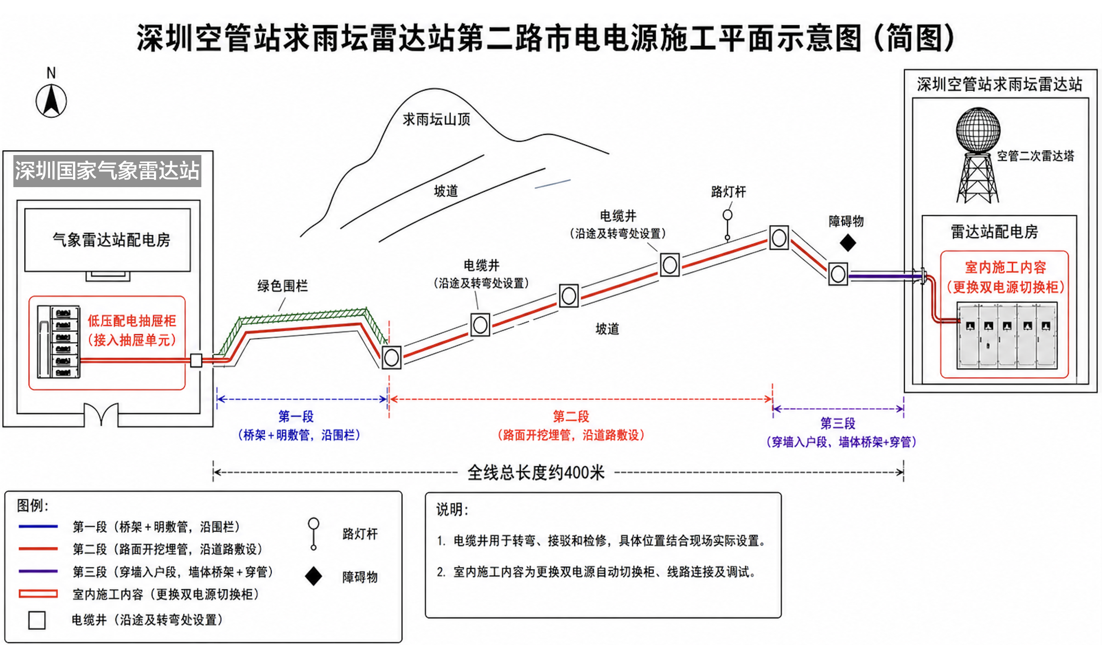
图1 深圳求雨坛雷达站第二路市电电源施工平面示意图

第一段：气象站配电房出口段
电缆从深圳国家气象雷达站低压配电柜备用抽屉柜1AN3-8引出，沿配电房室内电缆桥架，经配电房天花板及气象雷达站院内电缆井至院外电缆井。

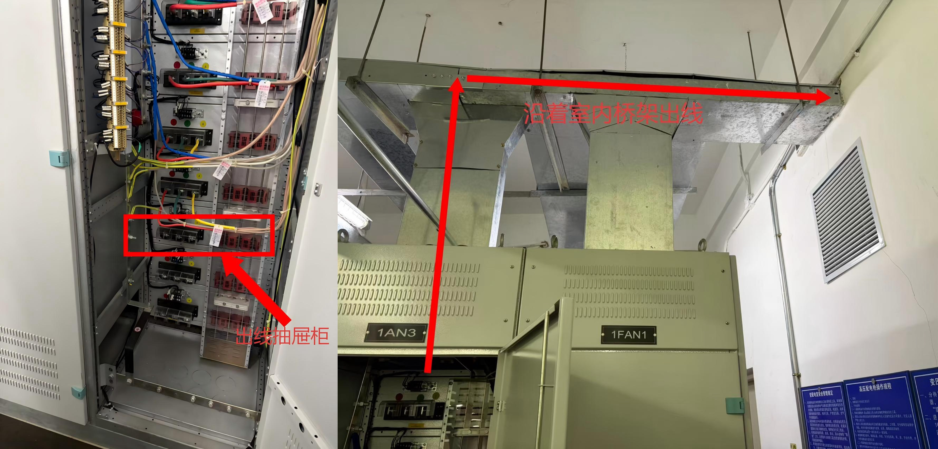
图2 深圳国家气象雷达站配电房出口段：抽屉柜接线及线槽走线示意

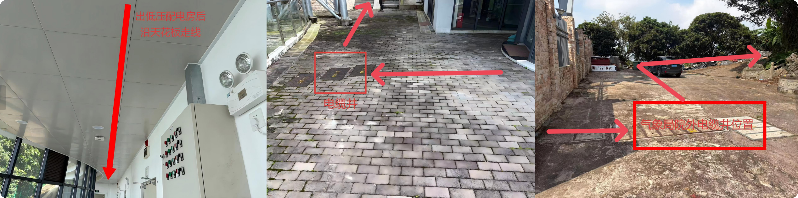
图3 深圳国家气象雷达站院内走线示意
第二段：水泥路面开挖埋管段
沿山顶水泥路面、坡道路面、转弯路段，按规划直线开挖电缆沟，埋设电缆防护套管，施工完成后立即回填夯实，将路面恢复至原有标准，路面平整、无破损、无凹陷。电缆路径避开障碍物、车辆通行主干道，减少对现场通行影响。
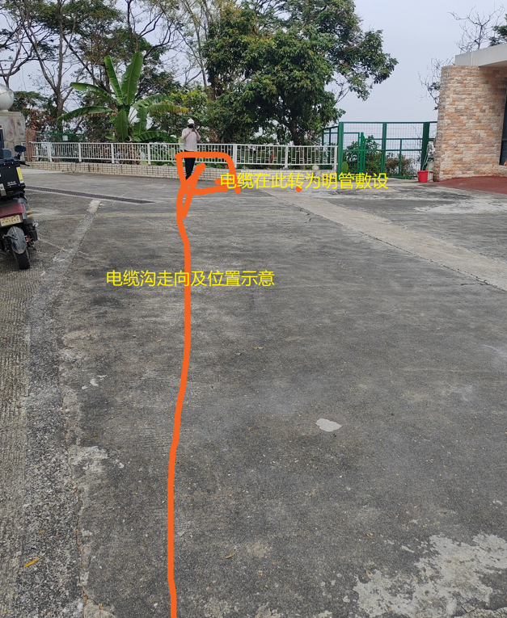
图4 水泥路面电缆沟走向及位置示意（直线路段）
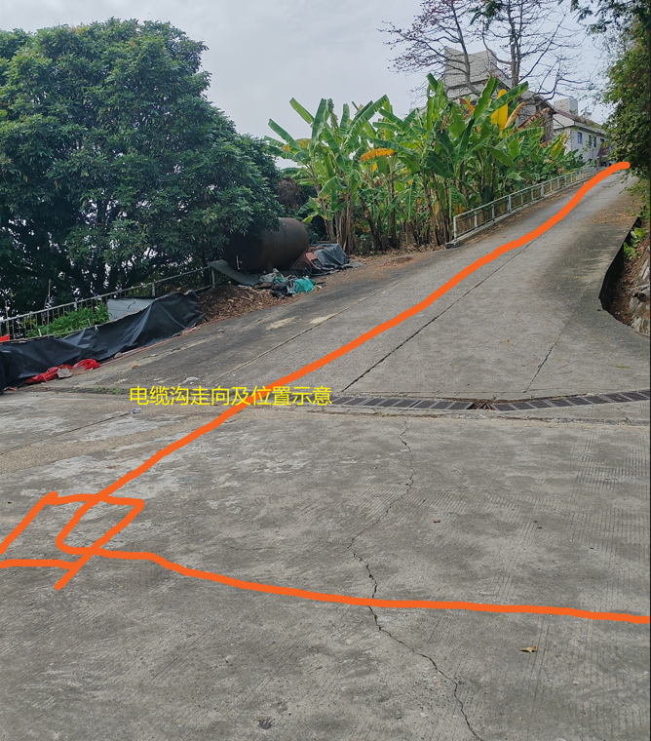
图5 水泥路面电缆沟走向及位置示意（坡道路段）
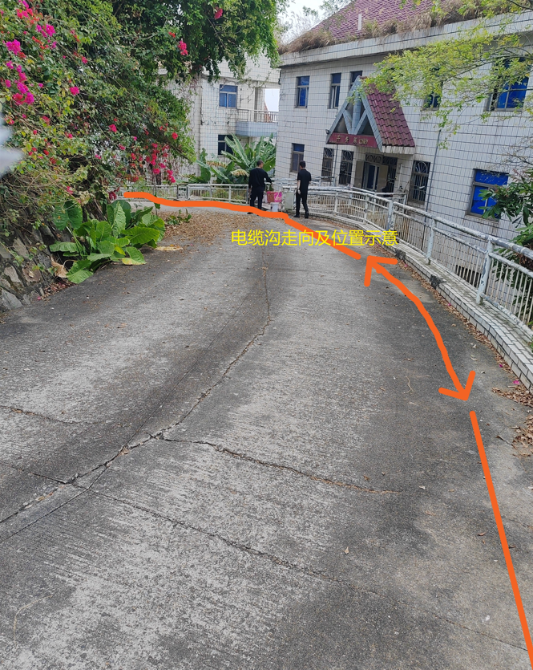
图6 水泥路面电缆沟走向及位置示意（转弯路段）
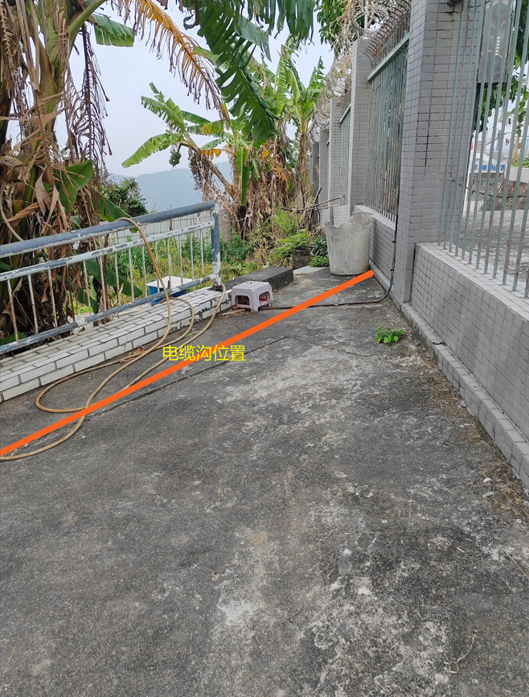
图7 空管站侧电缆沟位置
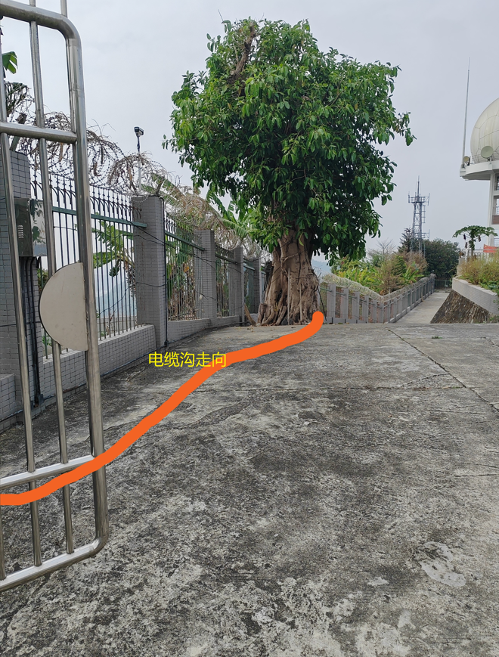
图8 空管站围墙外侧电缆沟走向
在电缆转弯、线路接驳、线路检修点位，按施工规范砌筑标准电缆井，满足后期线路检修、维护作业需求；所有开挖区段施工完毕后，全面清理施工废料，夯实回填、硬化恢复路面，做到工完场清。
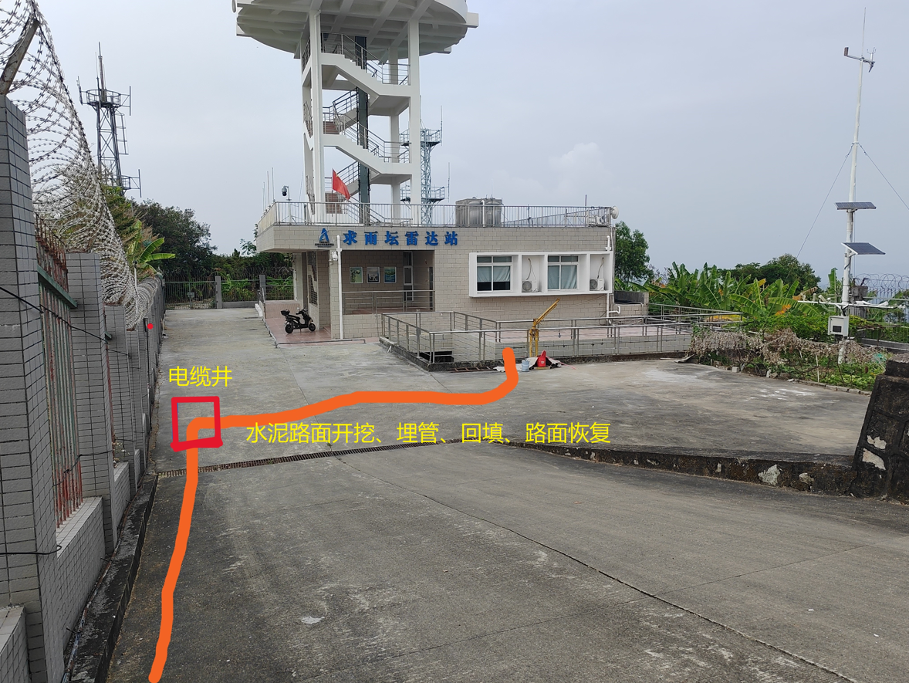
图9 电缆井位置及水泥路面开挖、埋管、回填、路面恢复示意
第三段：穿墙入户段
电缆沿空管雷达站围墙外侧、墙体垂直敷设桥架，在配电房非承重墙体精准钻孔、穿设防护套管，电缆经套管穿墙进入配电房，做好墙体密封、防水、防护处理。
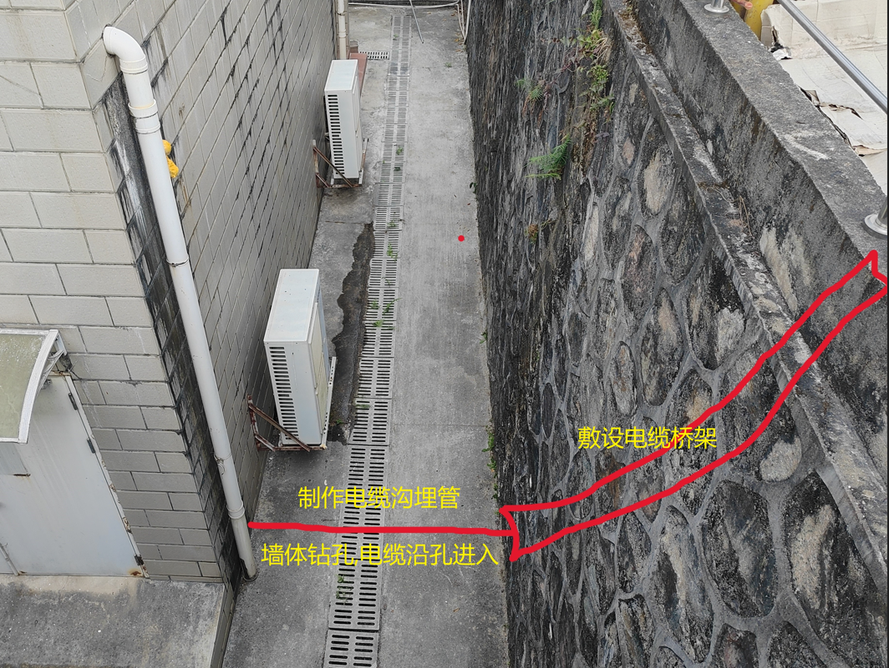
图10 电缆桥架安装、墙体钻孔穿管及电缆头制作位置
第四段：配电房室内施工段
室外电缆全部敷设完毕后，择机开展室内停电施工，计划单次停电时长5小时，拆除原有老旧低压进线柜，安装双路市电自动切换低压柜，新电缆沿室内电缆沟规范敷设，完成两端电缆头制作、规范接线，做好线路标识。
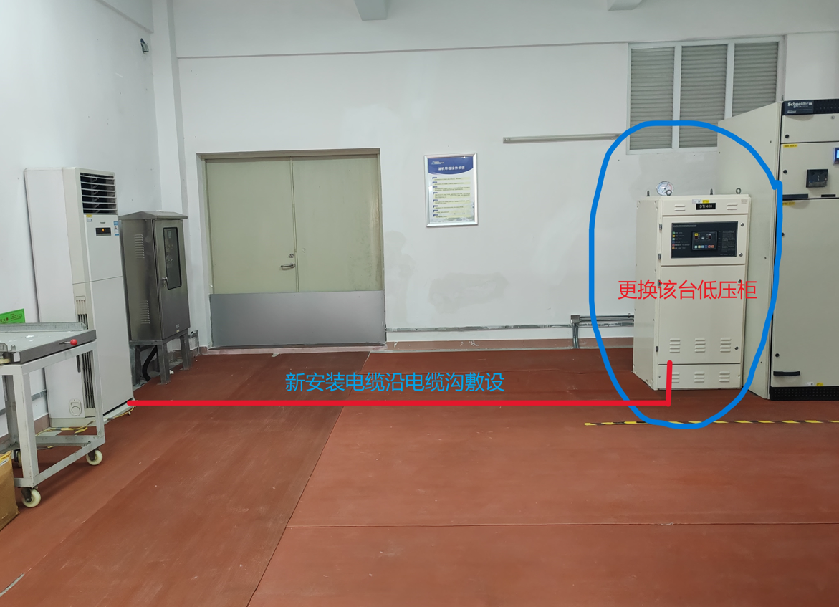
图11 配电房内：更换双电源切换柜及新电缆沿电缆沟敷设路径

四、施工安全与质量保证措施

（一）施工安全保障措施
- 施工前全员开展安全技术交底，明确施工风险、作业规范、空管运行保障要求，所有电气作业人员持证上岗，严格执行电气安全操作规程、民航台站安全管理规定；
- 停电施工作业严格执行停电、验电、挂牌警示、装设接地线、专人监护电气安全作业流程，严禁带电违章作业，杜绝误送电、触电安全事故；
- 路面开挖、现场施工作业区，全程设置安全警示标识、施工隔离围栏、防撞设施，安排专人现场值守，管控现场人员、车辆通行，保障现场通行及人身安全；
- 施工现场严禁烟火，配备消防器材，严禁违规动火、违规用电，遵守台站消防安全管理规定；
- 施工全程安排专人值守监护，严禁触碰、损坏台站雷达、通信、配电等运行设备，严禁擅自进入设备运行禁区；
- 所有施工人员严格遵守业主单位现场管理规定，服从现场管理人员监督管理。

（二）工程质量保证措施
- 所有施工材料、电缆、配电柜均符合国家质量标准，具备产品合格证明，经业主验收合格后方可进场使用；
- 电缆敷设、桥架安装、管线埋设、柜体安装、接线作业，严格遵照《民用建筑电气设计标准》和《电气装置安装工程施工及验收规范》施工；
- 严格执行工序自检、现场复检流程，每道工序完成后，经业主现场核查合格，再开展下一道工序；
- 电缆绝缘电阻、线路通断、切换功能全面检测，各项技术指标达标后方可送电试运行；
- 路面恢复、墙体修复、设备安装工艺达标，外观规整、运行稳定、便于后期运维。

（三）文明施工与环保措施
- 施工废料、建筑垃圾集中分类存放、及时清运，不随意丢弃、不污染现场环境；
- 控制施工噪音、扬尘，避免影响台站正常运行及周边单位工作；
- 爱护现场公共设施、绿植、建筑，不随意破坏、损毁；
- 施工全程保持现场整洁，做到工完、料清、场净。

五、施工应急保障措施
- 施工前制定台站供电应急处置预案，停电施工前提前启动应急油机，保障台站设备不间断运行；
- 施工现场配备应急抢修工具、应急物资，突发施工故障、线路异常，立即停止施工，启动应急处置流程；
- 施工期间若遇空管重大保障、突发运行情况，立即暂停施工、清理现场，全力保障空管运行安全；
- 发生人身安全、设备故障突发事件，第一时间上报、快速处置，严防风险扩大。

六、竣工验收

（一）验收组织
工程全部施工完毕后，由技术保障部装备维护室牵头，组织部门管理人员、技术人员、施工单位共同开展竣工验收。

（二）验收内容
- 室外桥架、电缆、电缆井、路面恢复施工工艺、安装质量符合方案要求；
- 室内低压配电柜安装规范、线路接线规整、标识清晰，施工工艺达标；
- 电缆绝缘测试、双市电切换试验、通电试运行全部合格，运行参数达标；
- 施工全过程资料、竣工图纸、测试报告、产品合格证等资料齐全完整；
- 工程满足双市电冗余供电要求，符合空管台站供电运行标准。

（三）验收移交
验收合格后，双方签署竣工验收报告，工程正式投入运行，施工单位移交全部竣工资料，纳入台站运维管理，工程正式办结。

附件：工程量及造价明细E.2.1 分部分项工程项目清单计价表第2项低压开关柜和第14项目避雷器技术参数要求
说明：本表依据招标投标相关法律法规，以功能性、通用性、非歧视性的技术参数和相应国家/行业标准描述设备性能要求，不指定生产厂家、品牌、专利、型号或原产地。凡能满足下列技术指标及相关标准的产品，均视为响应本要求。
一、低压开关柜
1. 柜体结构与绝缘性能
项目 | 技术要求
柜体类型 | 金属封闭式落地安装配电柜，单面布置
外形尺寸 | 宽700mm×深600mm×高1700mm（可结合现场安装条件提出合理偏差范围，经确认后执行）
柜体材质 | 冷轧钢板，板厚不小于1.5mm，表面静电喷塑处理
污染等级 | 3级
电气间隙 | ≥8mm
爬电距离 | ≥12mm
耐压水平 | 2.5kV／50Hz／5s
外壳防护等级 | 不低于IP3X
2. 主母线电气参数
项目 | 技术要求
额定电压 | 400V
额定绝缘电压 | 690V
水平母线额定电流 | ≥630A
垂直母线额定电流 | ≥400A
水平母线短时耐受电流(1s) | ≥100kA
水平母线峰值耐受电流 | ≥220kA
垂直母线短时耐受电流(1s) | ≥50kA
垂直母线峰值耐受电流 | ≥110kA
辅助回路额定电压 | AC220V或DC24V
3. 双电源转换开关
项目 | 技术要求
功能 | 一路市电为主用、另外一路为备用，双电源可靠互投、机械与电气双重联锁，防止两路电源同时合闸
操作方式 | 电动操作，具备就地/远方转换功能
极数 | 3P+N或4极
额定电流 | 与所在回路主断路器壳架电流匹配（按实际负荷核定，参考≥200A）
4. 交流塑壳断路器
项目 | 技术要求
壳架等级电流 | 250A级（参考，按实际负荷核定）
脱扣器整定电流 | 现场可调型，具备宽电流、时间调节范围
分断能力 | Icu不小于50kA（380～415V），Ics=100%Icu
脱扣方式 | 电子式或热磁式脱扣器，具备短路瞬时保护
选择性配合 | 应提供经验证的上下级选择性配合数据
5. 电流互感器
项目 | 技术要求
额定电压 | 0.66kV
变比 | 200/5A（按实际负荷核定）
准确度等级 | 0.5S级或0.5级（按计量/保护用途确定）
6. 多功能电力仪表
项目 | 技术要求
测量功能 | 三相电压、电流、有功/无功功率、功率因数、电能等参数
计量精度 | 有功不低于0.5级，无功不低于2.0级
通讯接口 | RS-485，Modbus通讯协议
7. 浪涌保护装置
项目 | 技术要求
保护类型 | 一级（T1）浪涌保护器，或一级+二级组合型（T1+T2），I级试验产品
试验分类 | I级试验，10/350μs冲击波形，满足GB/T 18802.1及GB 50057相关要求
极数 | 4极（3P+N），适配三相五线制（N线与PE线全程分开敷设）
冲击电流Iimp(10/350μs) | 每一保护模式不小于12.5kA（国标最低值，具体数值应按本站防雷分类核算确定，不宜直接照抄某一产品样本数值）
电压保护水平Up | ≤2.5kV
最大持续工作电压Uc | 按系统标称电压确定（参考≥255V AC）
适用接地系统 | TN-S系统（按现场接地系统图最终确认，与本柜其余部分一致）
后备保护配合 | 应配套专用后备保护装置，二者配合关系需经试验验证并提供报告；后备保护装置应能耐受Iimp/Uc不误动作，并能分断不低于100kA预期短路电流
劣化状态指示 | 宜预留远程信号输出接点
数量 | 按柜内回路配置确定（参考2台，含配套后备保护装置2台）

二、避雷器
说明：本设备安装于上游低压配电柜出线端。

项目 | 技术要求
保护类型 | 一级+二级组合型（T1+T2）浪涌保护器，集成一级与二级保护功能于一体
极数 | 4极（3P+N），适配三相五线制（N线与PE线全程分开敷设）
试验分类 | 满足GB/T 18802.1及IEC 61643-11中I级(10/350μs)+II级(8/20μs)组合分类试验要求
冲击电流Iimp(10/350μs) | ≥25kA/极（参考值，应按现场防雷分级计算确定，不宜直接照抄样本数值）
最大持续工作电压Uc | ≥275V AC
电压保护水平Up | 应满足下游设备耐冲击电压配合要求，一般不高于2.5kV（具体按安装点核算确定）
接线方式 | 并联式安装
适用接地系统 | TN-S系统（三相五线制，N线与PE线共同一点接地并全程分开敷设，按现场接地系统图最终确认）
失效状态指示 | 具备本地机械指示，宜预留远程信号输出接点
数量 | 1台（按现场实际接入点确定安装位置）

